## **一、教学设计**

### **（一）教学目标**

1.通过分析图像了解反应热与反应物及生成物能量大小的关系，学会根据能量变化图示判断吸热反应、放热反应，增强宏观辨识能力。

2.认识化学键的断裂和形成是化学反应中能量变化的本质原因，学会根据化学键的键能定量计算反应热，构建相关计算的思维模型。

### **（二）教学重难点**

重点：反应热与物质能量的关系；化学键键能与反应热的定量计算。

难点：从微观角度理解能量变化的本质；键能数据应用于反应热计算。

### **（三）教学过程**

#### **1. 情境导入**

问题一：化学反应过程中为什么会有能量的变化？

能量守恒定律：能量既不会凭空产生，也不会凭空消失，它只能从 一种形式转化为其他形式，或者从一个物体转移到别的物体，能量总量保持不变。例如甲烷的燃烧，消耗了物质，获得了热量，所以能量就来自于物质。

#### **2. 新课讲授**

**任务一：宏观辨识——化学反应的能量变化**

**思考**：参加化学反应的每一种物质内部都贮存着一定的能量，如同大大小小的气球。

**Q1**：大气球变成小气球，怎么做？

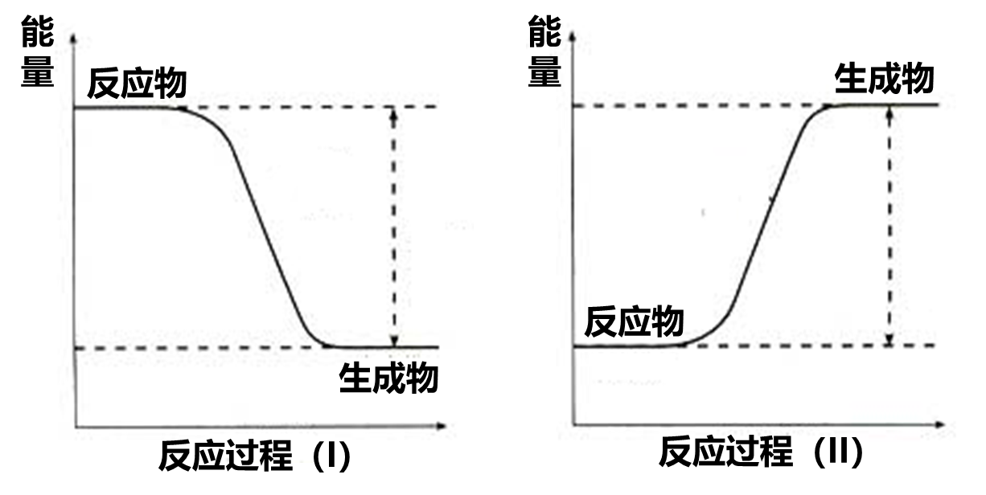

**Q2**：小气球变成大气球，怎么做？



****归纳总结 1****：

放热反应：反应物总能量 > 生成物总能量，能量以热能等形式释放。

吸热反应：反应物总能量 < 生成物总能量，需要从外界吸收能量。

**任务二：微观探析——分析化学反应的能量变化的本质原因**

**思考**：化学反应中的能量变化，宏观上可以用反应物总能量与生成物总能量的相对大小来说明，微观上怎么解释？

**Q3**：化学反应的本质是什么？

点燃

Cl2 ＋ H2 == 2HCl

化学键的断裂和形成

旧键断裂需要吸收能量，新键形成会放出能量。

****归纳总结 2****：

放热反应：反应物断键吸收的总能量 < 生成物成键放出的总能量

吸热反应：反应物断键吸收的总能量 > 生成物成键放出的总能量